Sud-Ouest du 8 février 2019

Cap-Ferret : l’avancée de l’érosion et les mesures prises depuis 1993

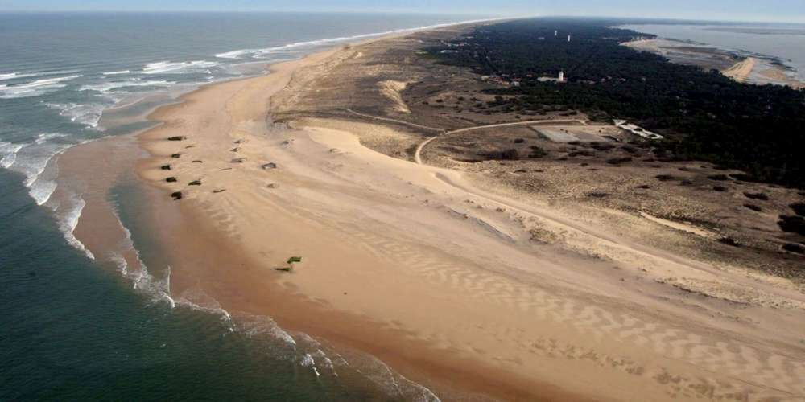
L'accès à la plage de la Pointe, au Cap Ferret, est interdit par arrêté préfectoral depuis le 24 avril 2016. ARCHIVES SUD OUEST PHILIPPE TARIS

CHRONOLOGIE – L’érosion grignote la pointe du Cap-Ferret depuis des décennies. Depuis près de 30 ans, au côté des travaux de protection pour tenter de la juguler, des d’arrêtés municipaux et préfectoraux ont été pris par mesure de sécurité.

Dans un communiqué qu’elle a diffusé ce jeudi 7 février, la préfecture de Gironde demande la mise en œuvre de mesures d’urgence face à l’accélération du phénomène d’érosion à la pointe du Cap-Ferret.

En 1993, la municipalité de Lège-Cap Ferret prenait un arrêté de péril, interdisant tout accès sur une partie de la plage en face du Mirador. Les premiers travaux de protection ayant été entrepris dès 1950. Le point.

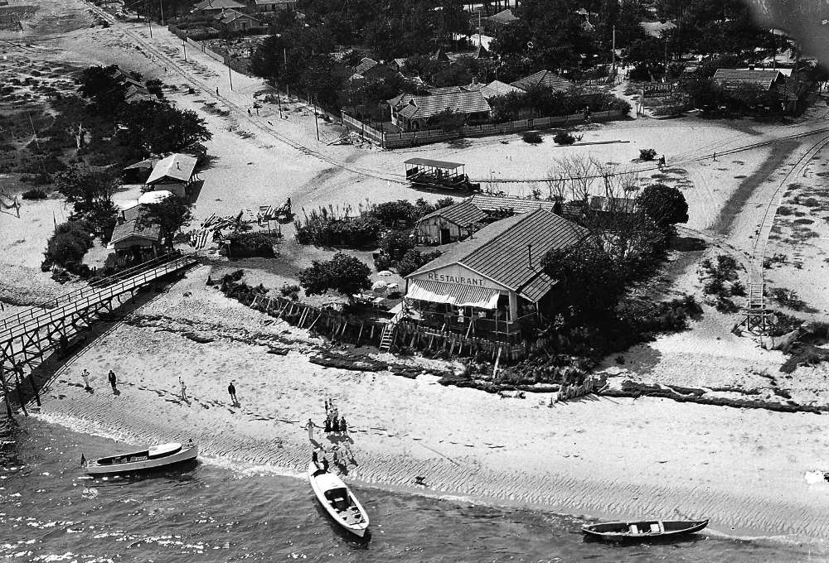
La plage devant la villa Hortense sur le Bassin d’Arcachon, au Cap-Ferret dans les années 1930–1950. CRÉDIT PHOTO : ARCHIVES SUD OUEST

Mi-août 1993

Robert Cazalet (1924–2012), l’ex-maire de Lège-Cap-Ferret, est amené à prendre un arrêté de péril, interdisant tout accès sur une partie de la plage en face du Mirador et jouxtant la propriété de Benoît Bartherotte. Cette interdiction provoque la colère des usagers de cette plage qui n’en comprennent pas l’utilité. Elle sera toutefois maintenue par sécurité.

Septembre 1994

Le 6 septembre au soir, 4 000 m3 de sable sont engloutis à la Pointe. La plage n’existe plus, engloutie au fond de la mer à plus de 15 m de profondeur. *
Comment protéger la presqu’île ?

Les inquiétudes de la municipalité se donc avérées justifiées. Que faire pour stopper ou retarder le plus possible cette érosion ? La question devient prégnante.

Mars 1997

Un rapport du Port autonome et de la SOGREAH décrit très précisément les travaux entrepris sur la presqu’île pour la protection du littoral, explique "Sud Ouest", le 29 mars 1997. La zone étudiée d’une longueur d’environ 3 kilomètres se localise sur la face orientale du Cap-Ferret. Elle comporte la flèche du Mimbeau et le secteur compris entre Hortense et la pointe de la flèche du Cap-Ferret.

A Hortense, les premiers travaux de défense ont été entrepris dès 1950 par la mise en place d’enrochements en haut de plage, les opérations de rechargement du talus sous-marin correspondant au flanc occidental du chenal du Cap-Ferret commencés en 1963 s’étant poursuivis pendant plusieurs années. Le long du rivage de l’anse entre Hortense et la Pointe, les protections en enrochements permettent de juguler l’action destructrice de la houle et des clapots.

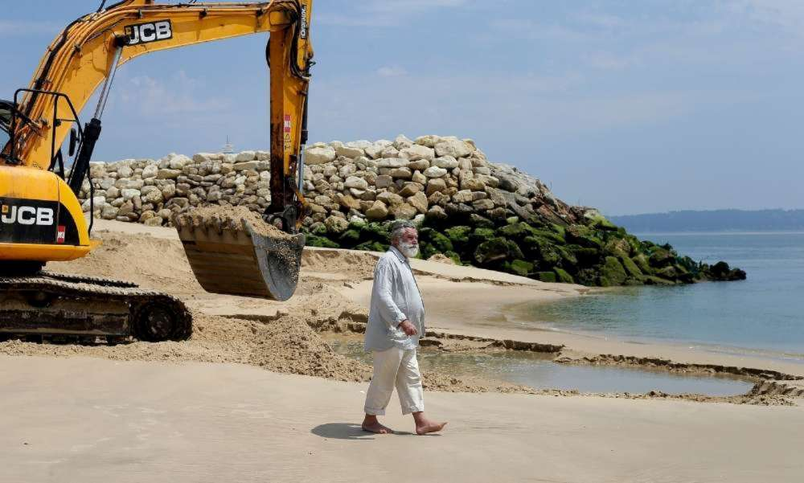
Benoît Bartherotte devant sa digue qui a stoppé l’érosion de la pointe. CRÉDIT PHOTO : THIBAUD MORITZ

Dans le secteur de la Pointe, la destruction par la mer en mars 1985 d’une partie de l’ancienne maison Balguerie et l’érosion prononcée du littoral ont conduit Benoît Bartherotte à effectuer des travaux de protection poursuivis sans discontinuer de 1985 à 1995 (coût estimé : 25 MF). Dans le secteur de l’ancienne maison Balguerie, un pavage du talus sous marin a été constitué par déversement de matériaux depuis le rivage et un perré en enrochements a été construit. Au sud de ce secteur, une jetée de 150 mètres de long a été édifiée, dont le musoir avec sa configuration d’épi déflecteur déporte les courants de jusant vers le large.

L’ensemble de ces travaux, indiquent les rapporteurs, a ainsi permis de regagner du terrain sur la mer dans le secteur de l’ancienne maison Balguerie. Mais cet aménagement, notent-ils, n’a pas eu d’effet sur l’évolution de la flèche du Mimbeau, car la dérive littorale a été interrompue dès le début des années 1960 suite aux travaux entrepris au niveau d’Hortense. En revanche, si la protection édifiée par Benoît Bartherotte n’avait pas été construite, le trait de côte serait au droit de la zone protégée de 50 à 80 mètres plus à l’ouest qu’aujourd’hui. Et les rapporteurs d’indiquer par ailleurs que la pérennité de ces ouvrages de protection ne peut être garantie.

2001

Le 27 décembre, un nouvel effondrement survenu à la pointe du Cap-Ferret rappelle l’urgence d’une solution durable à la lutte contre l’érosion.
L’urgence d’une solution durable
à la lutte contre l’érosion

Au mois d’août, le préfet de région, Christian Frémont, appelle les propriétaires des parcelles concernées à se regrouper au sein d’une association syndicale autorisée (ASAP). Condition sine qua non pour que l’État accorde des aides. Le projet est rejeté. Cinq propriétaires du Cap Ferret dont les parcelles risquent d’être grignotées par la mer décident de faire poser de longs sacs de sable, des "chaussettes" visant à stabiliser le fond marin. Le coût s’élève à 183.000 euros.

2003

« Le risque d’effondrement existe, car nous assistons à un recul du trait de côte. »

Michel Sammarcelli, à propos de la pointe d’Hortense
L’arrêté municipal en date du 14 novembre 2001 et interdisant toute activité subaquatique dans le secteur situé entre la place de la Liberté, au lieu-dit Hortense, et l’extrémité sud de la Pointe du Cap-ferret avait été renforcé pour les mois de juillet et août 2002.

En février 2003, un nouvel arrêté municipal interdit la pointe d’Hortense aux plongeurs, en raison du risque d’effondrement. Ce qui ne plaît pas à tout le monde. Dans "Sud Ouest", le maire de Lège-Cap Ferret, Michel Sammarcelli, assure "comprendre que les plongeurs soient déçus et agacés car cet endroit est superbe. Mais, l’État ayant déclaré la création d’un périmètre de risque, la mairie se devait de réagir". En cause, les enrochements de la pointe destinés à stabiliser les berges pour limiter l’érosion. "Le risque d’effondrement existe, poursuit le premier magistrat, car nous assistons à un recul du trait de côte. L’accès aux berges est déjà interdite, il paraît donc logique que l’accès sous-marin le soit également".

2010

Après un précédent effondrement durant l’hiver 2010, le 13 juillet, l’océan avale de nouveau un bout du Cap-Ferret. Un bloc de sable de 30 mètres de long, 20 mètres de large, et 15 mètres de profondeur, se détache brutalement d’une plage de l’extrême pointe de la presqu’île, en milieu d’après-midi, alors que la mer est particulièrement agitée. Sans faire de victime : selon le constat dressé par la police municipale, personne ne se trouvait alors dans la zone dangereuse, depuis longtemps interdite d’accès.

La portion que l’eau a emportée se situe très exactement entre la plage de la Pointe et la fameuse "digue de Bartherotte" qui s’étend le long du littoral, commençant à l’extrémité de la pointe du Cap-Ferret. Elle longe ensuite les terres du domaine des "44 Hectares" jusqu’à sa fin, à la pointe "Hortense" située avant la conche du Mimbeau.

Août 2013

Le préfet interdit le mouillage de nuit des bateaux des plaisanciers au Mimbeau. L’arrêté ne concerne pas les embarcations remplissant une mission de service public. Les contrevenants sont désormais passibles d’une contravention.

Mai 2015

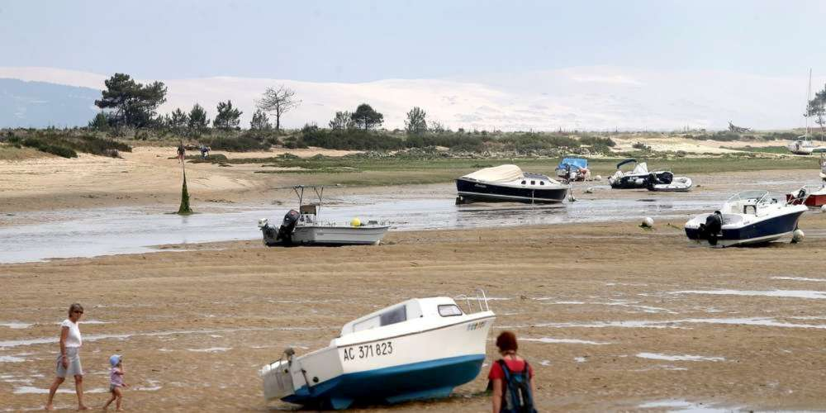
La taille de la fosse située derrière le cordon dunaire a été multipliée par quatre ces dernières années, et pourrait faire céder le Mimbeau. CRÉDIT PHOTO : THIBAUD MORITZ

On évoque la menace qui pèse sur le Mimbeau. Protégée par une langue de sable, cette conche se vide et se remplit au gré des marées. Au droit de cette lagune une fosse a triplé de volume, menaçant d’aspirer la plage et les villas avoisinantes. Si elle continuait à s’approfondir, elle pourrait entraîner l’effondrement du talus du chenal du Ferret, que les ostréiculteurs protégeaient autrefois en le tapissant de blocs de tourbe.

Janvier 2016

Le 15 janvier, un arrêté préfectoral interdit au public, jusqu’au 30 avril, l’accès à la plage de la Pointe du Cap Ferret. Le texte parle des "conditions hivernales habituelles", de "la forte érosion constatée à la pointe du Cap Ferret", des "risques réguliers, imprévisibles et subits d’effondrement de la plage au droit des propriétés de Benoît Bartherotte et du Conservatoire du Littoral" et enfin des "risques pour les personne ".

Cet arrêté aurait dû être pris il y a vingt ans !. Benoît Bartherotte dans "Sud Ouest", le 17 mars 2016

Le sable prélevé par la mer sur toute la côte du Médoc transite par la Pointe avant d’aller sur les bancs de sable des passes du Bassin, explique Benoît Bartherotte dans "Sud Ouest" en mars 2016. La "digue Bartherotte" capte une partie de ce sable en transit, mais elle n’est pas assez longue pour tout absorber et tout stocker. C’est un volume de 1 000 m³ de sable qui arrive tous les jours. Et tous les dix jours, quand, dans la mer, la pente formée par ce sable accumulé est trop forte, la plage s’écroule. Le chenal devant la digue et la plage étant profond, plus de vingt mètres, l’effondrement peut être brutal.

Février 2016

Les évolutions relevées ne révèlent pas un risque immédiat d’érosion brutale par glissement du Mimbeau, La sous-préfète d’Arcachon, Dominique Christian, 1er février 2016

Concernant le Mimbeau, les dernières mesures communiquées par la Direction départementale des territoires et de la mer (DDTM) atténuent les inquiétudes mais sans les dissiper. " Les profils indiquent des pentes à 20 degrés alors que les problèmes d’instabilité surviennent à partir de 30 ou 40 degrés. Les évolutions relevées ne révèlent pas un risque immédiat d’érosion brutale par glissement du Mimbeau ", explique la sous-préfète d’Arcachon, Dominique Christian.

Avril 2016

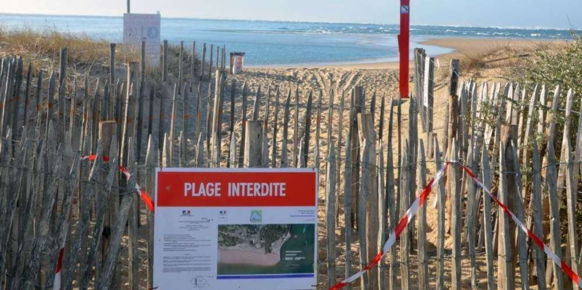
L’entrée de la plage du Mirador est interdite depuis janvier 2016. CRÉDIT PHOTO : ARCHIVES ANNIE PEYRAS

Le 24 avril, l’arrêté pris par la sous-préfète Dominique Christian interdit définitivement l’accès à l’extrémité est de la Pointe du Cap-Ferret. Selon l’État, le risque d’effondrement de la dune derrière la plage est trop important. Le Conservatoire du littoral, propriétaire, et l’Office national des forêts, à qui est confiée la gestion des dunes et de la forêt toute proche, ont cependant aménagé plus au nord un chemin de 300 mètres, le sentier de l’Océan, permettant l’accès à l’Océan en évitant la portion proscrite.

Décembre 2017

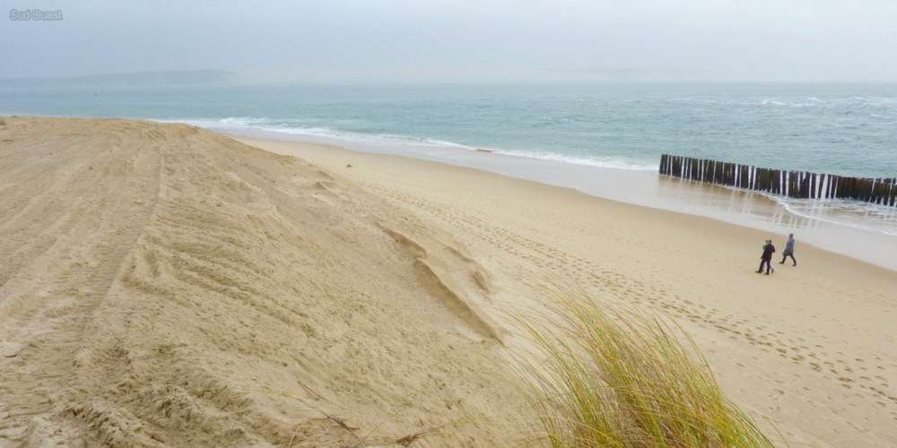
Au printemps 2017, un rechargement d’urgence d’un peu moins de 10 000 m3 de sable avait déjà été effectué. CRÉDIT PHOTO : ARCHIVES ANNIE PEYRAS

La Ville de Lège-Cap-Ferret entame les démarches administratives pour tenter de ralentir l’érosion sur une partie de la plage de la Pointe du Cap Ferret. Dans les documents qu’elle a déposés auprès de l’autorité environnementale, il s’agit de " travaux d’urgence de restauration et de consolidation de la dune de la Pointe océane à l’ouest du Mirador, par rechargement de sable avec un volume annuel maximal de 10 000 mètres cubes. Le sable serait acheminé par tombereau depuis le secteur des Crochons et de la dune blanche, à proximité du secteur, sur la façade ouest et océane de la Pointe.

Août 2018

Suite au vote par le Conseil municipal de Lège-Cap-Ferret, en août 2017, du Plan local d’urbanisme (PLU), le préfet de la région Nouvelle-Aquitaine et de la Gironde, Didier Lallement, demande dans un courrier au maire de la vile, Michel Sammarcelli, de faire mieux faire figurer la bande de 50 m interdisant toute construction entre Mimbeau et Bélisaire, au nom de l’érosion marine. Il lui enjoint également de mieux identifier sur les documents les zones soumises à un aléa fort de submersion marine et de stipuler les limitations de construction dans ces zones. Pour finir, le courrier déplore dans le PLU des lacunes dans la prise en compte de la loi Littoral.

Sources "Sud Ouest’

